Моделирование движения управляемого снаряда

Расчет опорной траектории

Расчет опорной траектории для баллистической стрельбы
Для заданных начальных условий стрельбы
строится траектория невозмущенного движения снаряда (ракеты)
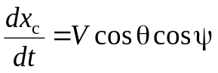, (1)
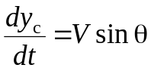, (2)
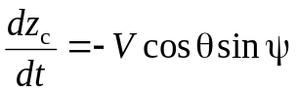, (3)
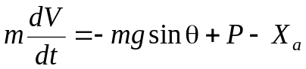, (4)
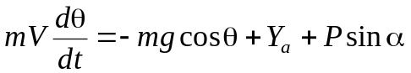, (5)
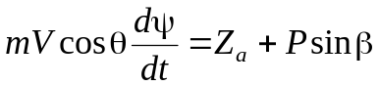, (6)
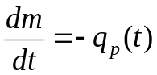, (7)
где
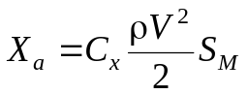, 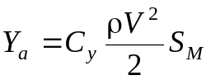, 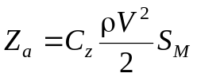,
где 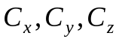 – безразмерные коэффициенты составляющих аэродинамической силы; 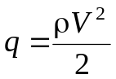 – скоростной напор; 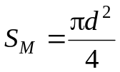– площадь миделева сечения снаряда; d – калибр снаряда.
Тяга реактивного двигателя:
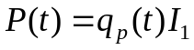,
где 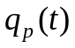 – функция расхода газов через сопло реактивного двигателя; 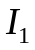 – единичный импульс тяги реактивного двигателя.
Функция расхода газов через сопло реактивного двигателя
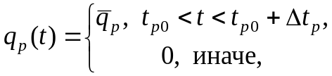
где 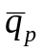– средний расход газов через сопло реактивного двигателя; 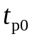 – время начала работы двигателя; 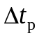 – продолжительность работы двигателя.
Получаемые параметры движения обозначим
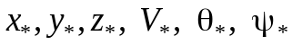.

Расчет опорной траектории для задачи слежения
Для определения положения ракеты (Р) и цели (Ц) используется сферическая система координат Orεχ с началом в точке старта, где r – расстояние до ракеты, ε – угол места (по высоте), χ – угол азимута. Аналогично определяется положение цели r_{ц} , ε_{ц} , χ_{ц} .
Уравнение трехточечных методов наведения можно задать формулами
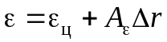, 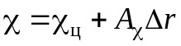,
где 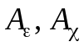 – коэффициенты метода наведения; 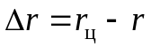.
При 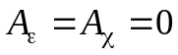 ракета наводится на цель по методу трех точек. Если 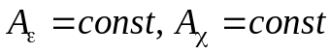, то метод наведения с постоянным упреждением. При других зависимостях, метод половинного и полного спрямления.
Рассмотрим систему уравнений для расчета кинематической траектории:
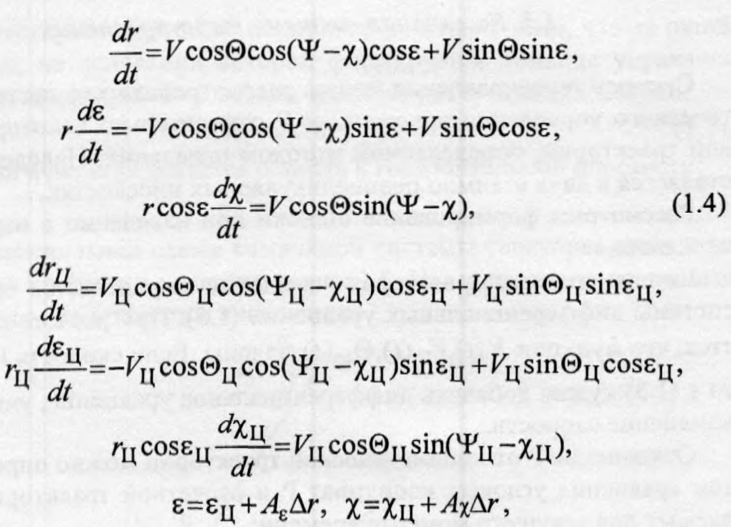
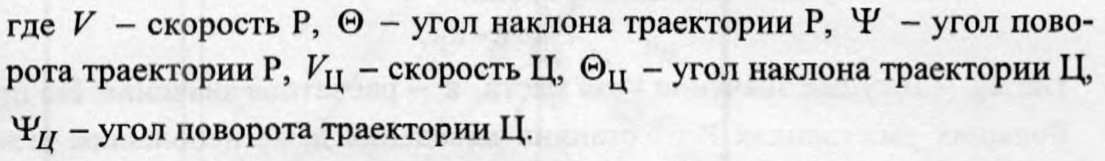
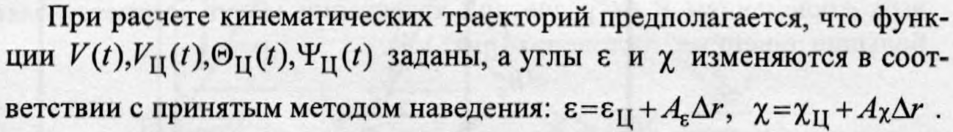
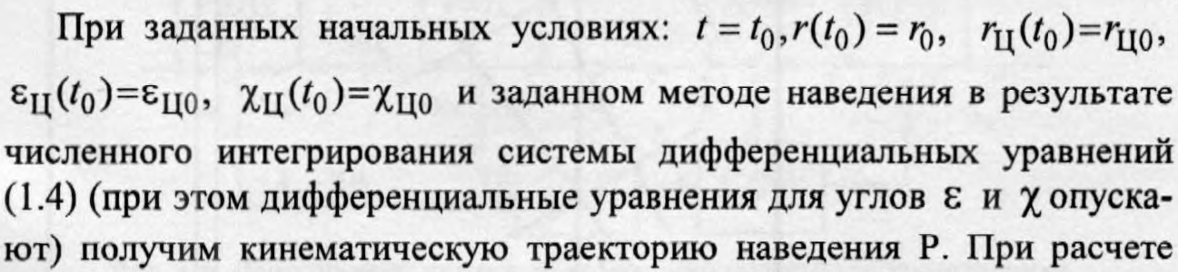
Отклонение ракеты от расчетной кинематической траектории в вертикальной и горизонтальной плоскости
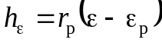, 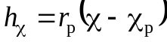,
ε_{р} – текущее значение угла места ракеты; ε – расчетное значение.
В методе управления по лучу измеряется отклонение ракеты от луча, создаваемого РЛС.
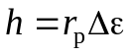, 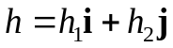,
где 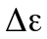 – угол отклонения ракеты от луча; 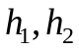 – отклонение в вертикальной и горизонтальной плоскости.
В методе управления по координатам
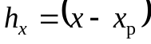, 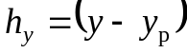, 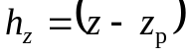,
где 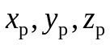 – фактические координаты ракеты; 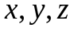 – координаты по расчетной траектории.

Расчет управляемого движения снаряда
Фактическая траектория снаряда рассчитывается с учетом возмущающих воздействий
, (1)
, (2)
, (3)
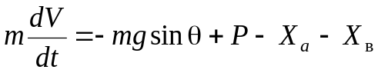, (4)
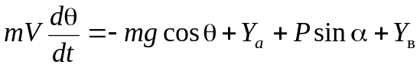, (5)
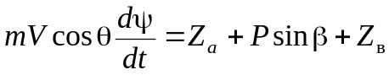, (6)
, (7)
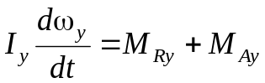, (8)
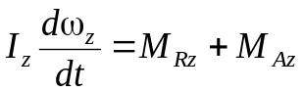. (9)
В качестве возмущающего воздействия рассмотрим влияние ветра
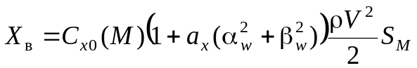,
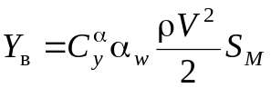, 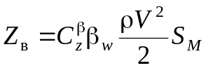,
где – скоростной напор; – площадь миделева сечения снаряда; d – калибр снаряда; 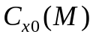 – зависимость коэффициента лобового сопротивления (выбирается в соответствии с аппроксимацией закона 1943 г.; закона 1958 г., сопротивления ракет (см. таблицу 1) или с результатами собственных расчетов задачи внешнего обтекания); коэффициент 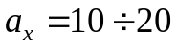 [1]; 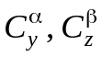 – производные коэффициентов нормальной и боковой силы по углам атаки и скольжения соответственно (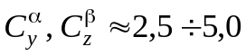).
Таблица 1. Зависимости коэффициента лобового сопротивления от числа Маха 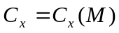
M | 0,5 | 0,8 | 0,9 | 1,0 | 1,1 | 1,2 | 1,5 | 1,75 | 2,0 | 2,5 | 3,0
Закон 1943 г. | 0,157 | 0,159 | 0,183 | 0,326 | 0,378 | 0,384 | 0,361 | 0,337 | 0,317 | 0,288 | 0,270
Закон 1958 г. | 0,306 | 0,334 | 0,372 | 0,540 | 0,616 | 0,620 | 0,558 | 0,514 | 0,478 | 0,416 | 0,369
Ракеты  (акт.уч) | 0,49 | 0,57 | 0,6 | 0,71 | 0,79 | 0,8 | 0,726 | 0,63 | 0,54 | 0,5 | 0,45
Ракеты  (пас.уч) | 0,612 | 0,736 | 0,809 | 0,947 | 1,04 | 1,04 | 0,936 | 0,809 | 0,693 | 0,612 | 0,543

Пусть скорость ветра задана в стартовой системе координат: 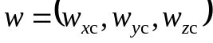. Тогда углы атаки и скольжения определяются выражениями
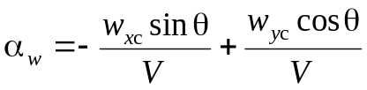, 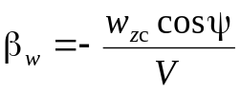.

Управление движением снаряда

Аэродинамическая коррекция снаряда
Отклонение параметров от опорной траектории
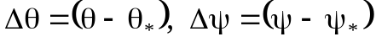.
Управление углами установки рулей направления и высоты
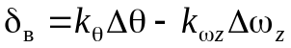,
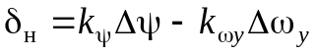,
где 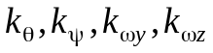 – коэффициенты системы управления рулевыми приводами.

Импульсная коррекция снаряда
Для осуществления коррекции траектории с помощью реактивной тяги рассмотрим ряд мини реактивных двигателей, расположенных по периметру снаряда. Придаваемый импульс направлен перпендикулярно оси снаряда. Время срабатывания двигателя мало 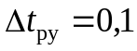 с.
В уравнения движения включаем реактивную силу и момент
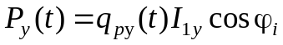,
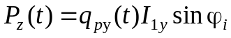,
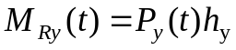,
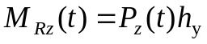,
где 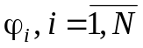 – угол установки i-го двигателя по периметру снаряда; 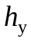 – плечо приложения силы (расстояние между центром масс снаряда и плоскостью реактивных двигателей).
Отклонение параметров от опорной траектории
.
Управление реактивными двигателями. Если 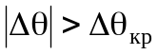, то запускается корректирующий двигатель в вертикальной плоскости 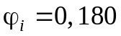 градусов. Если 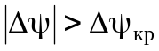, то запускается корректирующий двигатель в горизонтальной плоскости 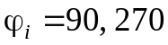 градусов.

Инерционная коррекция снаряда
В качестве перспективного способа коррекции траектории движения снаряда рассматривается применение механизма подвижных внутренних масс (рисунок 1). При этом изменяется положение центра масс и матрица моментов инерции снаряда.
Для снаряда, стабилизированного оперением, изменение положения центра масс по отношению к центру давления приводит к возникновению нормальной и боковой аэродинамической силы, с помощью которой производится корректировка траектории полета снаряда.
Для снаряда, стабилизированного вращением, изменение положение центра масс и матрицы моментов инерции приводит к изменению амплитуды колебаний оси снаряда относительно центра масс – изменению величины углов нутации снаряда. Это в свою очередь влияет на проекции силы аэродинамического сопротивления снаряда. За счет изменения проекций силы аэродинамического сопротивления снаряда существует возможность коррекции траектории снаряда, стабилизированного вращением.
Применение способа коррекции траектории за счет перемещения внутренних масс улучшает аэродинамику и упрощает конструкцию снаряда за счет отсутствия внешних механических частей, функционирующих в полете.
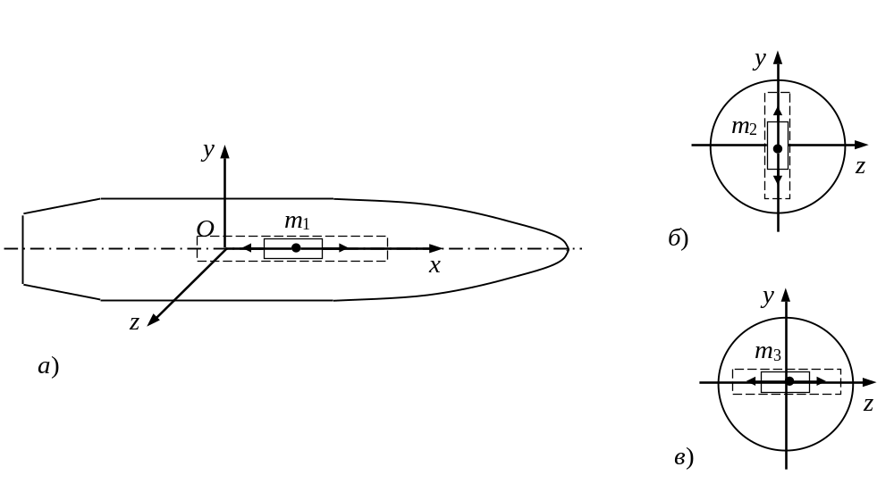
Рисунок 1 – Схема управления за счет перемещения внутренних масс:
а) вдоль оси Ох; б) вдоль оси Оy; в) вдоль оси Оz
Для учета асимметрии массы рассмотрим следующую схему снаряда (рисунок 2). Положение центра масс идеального снаряда 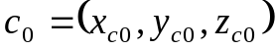, положение центра масс реального снаряда 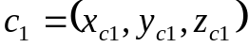.

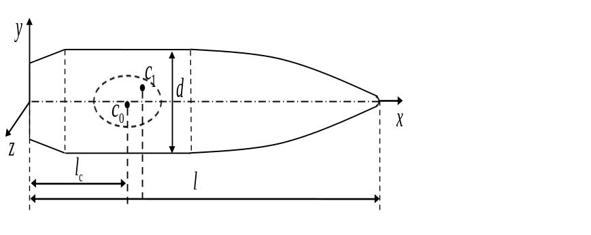
Рисунок 2 – Схема снаряда

По теореме Гюйгенса – Штейнера осевые и центробежные моменты инерции снаряда определяются выражениями [117]:
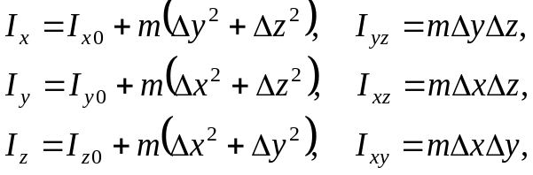
где 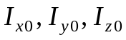 – осевые моменты инерции идеального снаряда; 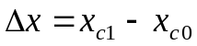, 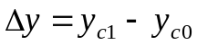, 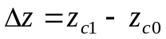 – отклонение положение центра масс реального снаряда.

Стабилизация углового движения ракеты

Аэродинамическая коррекция
Рассмотрим систему стабилизации углового движения снаряда, описываемую линейными дифференциальными уравнениями. В качестве программного движения принимается полет снаряда на заданной высоте с постоянной скоростью.
Динамика системы стабилизации в вертикальной плоскости описывается линейными дифференциальными уравнениями в отклонениях относительно программного движения (символ Δ будем опускать).
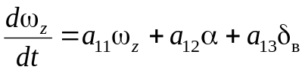, (1)
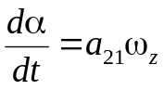,
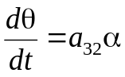,
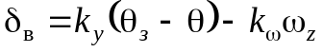
где коэффициенты вычисляются по формулам
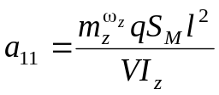, 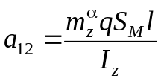, 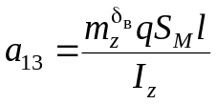,
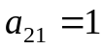, 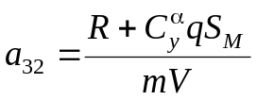.
Представим систему (1) в матричном виде
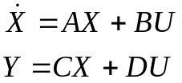
где
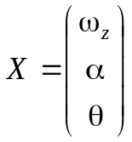, 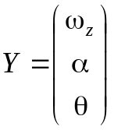, 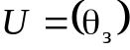,
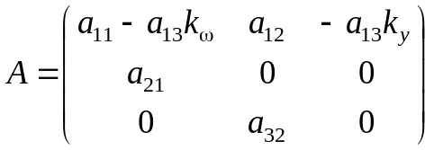, 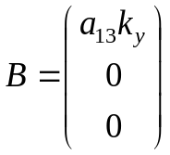, 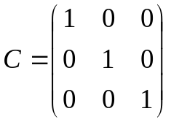, 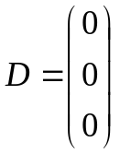
Для рассматриваемой динамической системы построить единичную переходную и весовую функции.

Импульсная коррекция
Динамика системы стабилизации в вертикальной плоскости описывается линейными дифференциальными уравнениями в отклонениях относительно программного движения (символ Δ будем опускать).
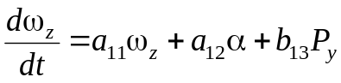, (2)
,
,
где коэффициенты вычисляются по формулам
, , 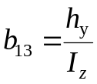,
, .
Представим систему (2) в матричном виде
где
, , 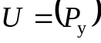,
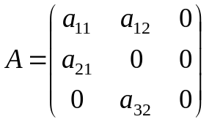, 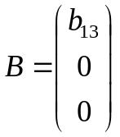, ,
Для рассматриваемой динамической системы построить единичную весовую функции.

Инерционная коррекция
Динамика системы стабилизации в вертикальной плоскости описывается линейными дифференциальными уравнениями в отклонениях относительно программного движения (символ Δ будем опускать).
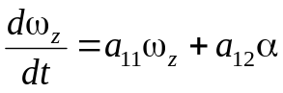, (3)
,
,
где коэффициенты вычисляются по формулам
, , ,
, .
???
Представим систему (3) в матричном виде
где
, , ,
, , ,
Для рассматриваемой динамической системы построить единичную переходную функции.

Решение задачи в пространстве состояний
На примере аэродинамической коррекции.
Представим систему (1) в матричном виде
где
, , ,
, , ,
Для рассматриваемой динамической системы построить единичную переходную и весовую функции.

